Онлајн дан
- радионица за ученике ОШ –
Општи подаци
Општи циљ | обележавање Светског онлајн-дана и мотивисање на укључење у онлајн активности школе
Посебни циљеви | - тумачење и разумевање значења позајмљенице онлајн и енглеских предлога он и оф (On, Off);  - разумевања значаја мреже за људе и одређивање свог места у дигиталном свету;  - освешћивање шта је на интернету добро и лоше, као и то да оно што нам је привлачно не мора да буде добро и корисно за нас;
Исходи | укључење у понуђене онлајн активности школе
Учесници | ученици старијег узраста основне школе, а са малим прилагођавањима и ученици разредне наставе ОШ
Место одржавања | школска библиотека/ дигитални кабинет / учионица са интернет-везом

Ток радионице по корацима

Најава | Истичемо разлог окупљања – обележавање Онлајн дана. | 2'
Уводна активност | On & Off  Тражимо да се објасни или преведе позајмљеница онлајн и шта тачно значи предлози из енглеског језика он и оф. Подизањем руке ученици се изјашњавају да ли су оф или он – лајн.  Појединци се изјашњавају о начину боравка на мрежи: шта тамо раде и чему им мрежа претежно служи: забава, учење, комуникација са другима. | 3'
Проблема-тизација | Дигитални грађани и пасош за мрежу  Сваки ученик добија листић са илустрацијом о четири степена укључености на мрежу, или се направи велики плакат. Објашњава се сваки степен:  - дигитални изгнаници – знају за интернет, не користе је никако или врло ретко и поричу њен значај;  - дигитални воајери – користе интернет, преузимају материјале, гледају шта други раде и уче од њих, али се не укључују и не нуде другима ништа јер се осећају несигурно;  - дигитални досељеници – бораве на мрежи, укључују се својим коментарима, постављањем садржаја и разменом искуства;  - дигитални грађани бораве често на мрежи, ту уче, стварају нешто своје на мрежи и деле са другима своје знање.  Захтевамо да ученици одреде ниво свог боравка на мрежи,у виртуелном окружењу (дигиталном) било да заокруже на свом листићу тај степен, било да унесу ознаку на плакату уз одговарајући степен.  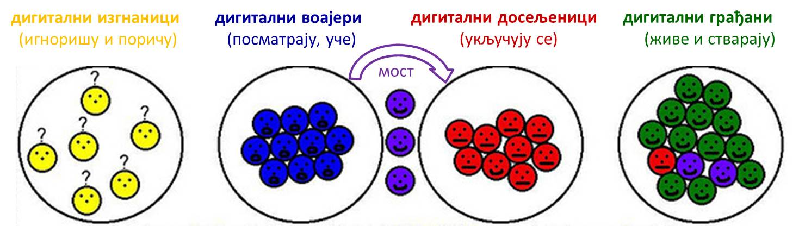  При сумирању резултата захтевамо да појединци аргументују свој избор објашњавајући како и зашто су изабрали одређени ниво.  Шта је пасош за дигиталне грађане? Шта мислите како се доказује припадност дигиталним грађанима? Како би ти доказао да си дигитални грађанин? | 10'
Вредносни ставови | In & Out  Кратак разговор о начинима исказивања ставова на мрежи и значењу предлога in и out. Од ученика захтевамо да наведу шта је од онога што људи користе/ виде/ раде на мрежи in, а шта out. Те се активности бележе на плакату. | 10'
Позив за укључење | Буди и on и in!  Најављујемо и показујемо место на мрежи (на пр. школску активност на мрежи, веб-страницу Ученичког парламента, наставнички блог, разредни портфолио, читалачки дневник на мрежи, заједницу ученика секције на мрежи итд) која може да буде прва станица на путу у свет дигиталног. У том свету ће на мрежи боравити и стварати, а не само гледати и лајковати. Објашњавамо шта је пасош или пропусница до те станице и на том путовању – рецимо имејл. Позивамо их на путовање. Ко жели узима обавештење за родитеље у којем се тражи сагласност за отварање налога ученицима и њихово укључење у велики свет дигиталних грађана са неограниченим могућностима. | 5'

